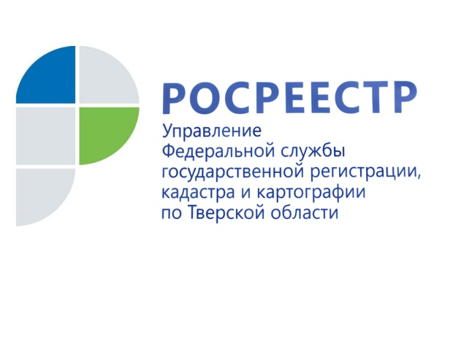 ПРЕСС-РЕЛИЗ

Более 1,7 тыс. заявлений поступило в тверской Росреестр в 2019 году от собственников на запрет действий с недвижимостью без их личного участия
4 марта 2020 года – В 2019 году в Управление Росреестра по Тверской области поступило более 1,7 тыс. заявлений от владельцев недвижимости о запрете проведении сделок с ней без их личного участия. Возможность написать такое заявление у жителей Верхневолжья появилась еще в 2013 году, но активно использовать ее граждане начали только последние три года.

Заместитель руководителя Управления Росреестра по Тверской области Ирина Миронова: «Такая услуга, как запрет на государственную регистрацию права на недвижимость без личного участия собственника для граждан предоставляется бесплатно. Заявление можно оформить на портале Росреестра или в МФЦ, куда надо обратиться с паспортом и документами, подтверждающими право собственности. При подаче такого заявления в Единый государственный реестр недвижимости (ЕГРН) вносится соответствующая запись, а правообладателю направляется соответствующее уведомление. После внесения записи в ЕГРН собственник сможет продать или подарить свою недвижимость, только явившись на сделку лично. Даже договор купли-продажи, оформленный другим лицом по доверенности от собственника, будет возвращён без рассмотрения».

Заявление о невозможности регистрации перехода, прекращения, ограничения права и обременения объекта недвижимости без личного участия его собственника также может быть подано посредством почтового отправления. В этом случае подлинность подписи заявителя на заявлении должна быть засвидетельствована в нотариальном порядке.

Кроме того, собственник может подать такое заявление по экстерриториальному принципу, к примеру, если он находится в одном регионе, а принадлежащая ему недвижимость – в другом. В этом случае запись в ЕГРН вносится органом регистрации по месту нахождения объекта недвижимости. Уведомление же собственника о внесении такой записи заверяется государственным регистратором по месту приёма документов.

О Росреестре
Федеральная служба государственной регистрации, кадастра и картографии (Росреестр) является федеральным органом исполнительной власти, осуществляющим функции по государственной регистрации прав на недвижимое имущество и сделок с ним, по оказанию государственных услуг в сфере ведения государственного кадастра недвижимости, проведению государственного кадастрового учета недвижимого имущества, землеустройства, государственного мониторинга земель, навигационного обеспечения транспортного комплекса, а также функции по государственной кадастровой оценке, федеральному государственному надзору в области геодезии и картографии, государственному земельному надзору, надзору за деятельностью саморегулируемых организаций оценщиков, контролю (надзору) деятельности саморегулируемых организаций арбитражных управляющих. Подведомственными учреждениями Росреестра являются ФГБУ «ФКП Росреестра» и ФГБУ «Центр геодезии, картографии и ИПД».

Контакты для СМИ
Макарова Елена Сергеевна
помощник руководителя
Управления Росреестра по Тверской области

+7 909 268 33 77, (4822) 34 62 24

69_press_rosreestr@mail.ru
www.rosreestr.ru
https://vk.com/rosreestr69
170100, Тверь, Свободный пер., д. 2

